임베디드 시스템 설계 및 실험

004분반 – 2조 10 주차

실험 보고서

**LCD**

|  |  |
| --- | --- |
| **실험자** | 202055606 주우성  202055623 허치영  202255632벌드 바타르 아마르투브신  201724637 오치어 자미안퓨레브  202055629밧툴가 바잘삿 |
| **실험날짜** | 2024-11-07 |
| **제출날짜** | 2024-11-13 |

1. **실험 제목**

TFT LCD 제어 및 ADC 사용

1. **배경 지식**
2. LCD(Liquid Crystal Display) : 액정 디스플레이

LCD는 분극화된 재료의 두 층 사이에 있는 쐐기로 된 액체 크리스털을 사용하는 평면 디스플레이다. 뒤의 백라이트에서 쏜 빛을 편광 성질을 활 용하여 액정의 배열에 따라 조절하면 영상을 표시하는 디스플레이로써, 작 은 크기의 제품에서도 해상도가 높은 것이 장점이다.

2) TFT(Thin Film Transistor) : 박막 트랜지스터 디스플레이를 구성하는 픽셀 안에서 빛의 밝기를 조정하는 전기적 스위치 역할을 하고, 일정 전압을 가하면 스위치가 ON 되고, 일정 전압보다 낮은 전압을 가하면 OFF가 되어 화소에 필요한 데이터를 화소로 입력한다.

3) TFT-LCD(Thin Film Transistor Liquid Crystal Display) AMLCD(Active matrix LCD)의 종류 중 하나이다. AMLCD는 각 화소 하나 당 트랜지스터가 장착되어 있어 동작을 화소마다 독립적으로 제어할 수 있 는 디스플레이다. 화소(pixel) 하나에 sub-pixel이 3개(R, G, B)로 이루어져 있으며 sub-pixel 하나마다 TFT가 하나씩 장착되어 있다.

4) TFT LCD Timing 특징과 Datagram 

(Chip Select) : LOW일 때, Chip이 동작한다. 

(Write) : Falling 할 때, Display RAM에 Data/Command를 Write 한다.  (Read) : Falling 할 때, Display RAM에서 Data를 Read 한다.  

(RS) : LOW일 때, Command를 전송, HIGH일 때, Data를 전송한다.

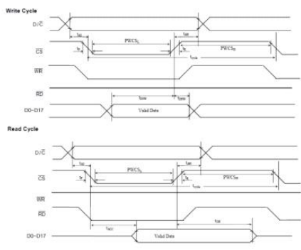

1. **실험 원리 및 이론**
2. LCD 라이브러리 등록

* font.h, lcd.c, lcd.h, touch.c, touch.h
* Libraries 폴더 밑에 LCD 폴더 생성 후 위 5개 라이브러리 파일 추가
* 프로젝트 옵션 – C/C++ Compiler – Preprocessor
* 생성한 LCD 라이브러리 폴더 경로 추가

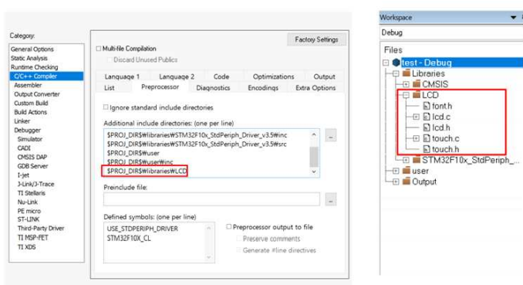

**Source code:**

RCC configuration:

GPIO configuration:

NVIC configuration:

ADC configuration:

Main function:

1. **실험 결과**

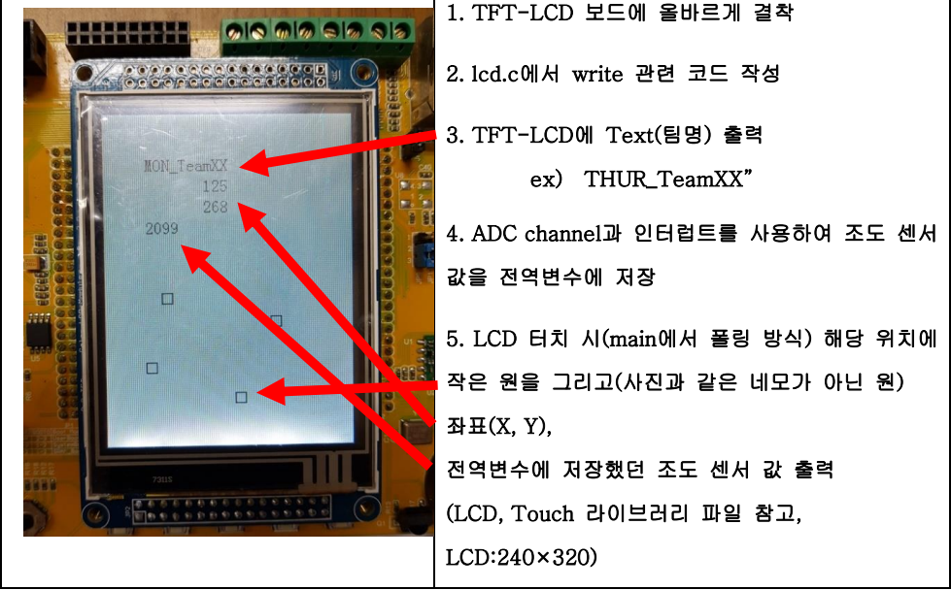

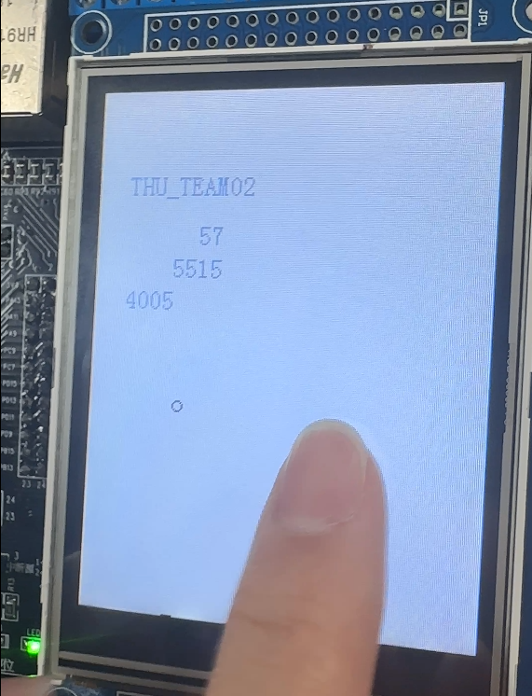

올바르게 동작하는 TFT-LCD